Compte-rendu ER2

Emetteur récepteur audio
Transmission Infra Rouge

NGO Cao Tien, David
Amine
Année 2017

Mr Lancelin
&
Mme Rider
Sommaire

Introduction

I – Partie émettrice
1) Recherches sur le générateur de signal triangulaire et sur le modulateur MIC
2) Simulation sous Proteus ISIS
3) Réalisation sur la maquette

II – Partie réceptrice
- Choix du montage
2) Simulation sous Proteus ISIS
3) Réalisation sur la maquette

Conclusion
Annexe

INTRODUCTION

Pour ce deuxième semestre, en TP de ER2, on nous a chargé de réaliser un émetteur et un récepteur audio capable de recevoir des transmissions audio par Infra Rouge sur une maquette. Pour cela, on a commencé par chercher comment réaliser un générateur de signaux triangulaires sur Internet et les composants à utiliser, puis on a fait une simulation avec le logiciel ISIS et par la suite, on a réalisé le montage sur une maquette. Ensuite, on a réalisé le récepteur en effectuant les mêmes étapes.

Comment réalise-t-on un émetteur et un récepteur audio ?

Dans un premier temps, nous étudierons la partie émettrice audio puis dans un second temps, nous verrons la partie réceptrice audio.

I – Partie émettrice

- Recherches sur le générateur de signal triangulaire et sur le modulateur MIC

La première étape consiste à créer un signal triangulaire grâce à un générateur triangulaire, après une recherche sur internet, on trouve ce montage :
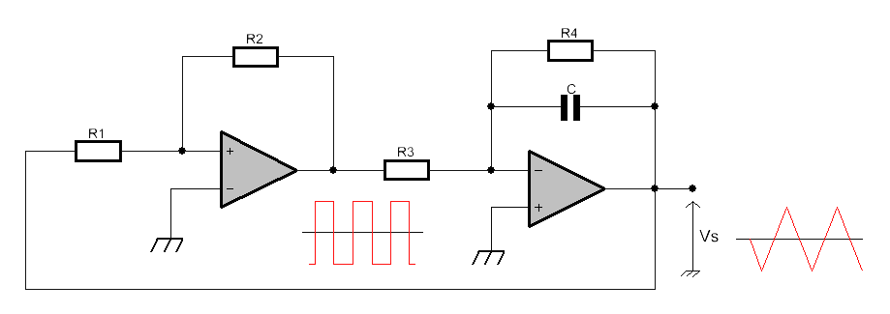

Les composants à utiliser sont : un amplificateur LM6172 (double AOp), 4 résistances E24 ¼ W, un transistor TEC BS 170.

Ensuite, on y ajoute un modulateur MIC, pour cela, on a besoin d’un amplificateur TL081, d’un générateur de signal sinusoïdal, de 2 résistances, d’une diode 1N4148 et d’une diode IR.

- Simulation sous Proteus ISIS

Cette étape consiste à reproduire le montage grâce au logiciel ISIS et vérifier si on a bien les signaux carrés en Vs1 et signaux triangulaires en Vs2.

Pour trouver les valeurs des résistances R1, R2 et R3:
Avec la formule : $VH=\frac{R1}{R2}Vsat$
On trouve : $R1=VH\frac{R2}{Vsat}$

Sachant que Vsat = 12 V = 12.${10}^{3}$ mV et VH = 550 mV

$$R2=4,3 kΩ={4,3.10}^{3}Ω$$

$$R1=\frac{{550.12.10}^{3}}{{4,3.10}^{3}}=\frac{{550.4,3.10}^{3}}{{12.10}^{3}}=197,083 ≈200 Ω$$

Ensuite on passe à R3 :

$$f=\frac{R2}{4.R1.R3.C}$$
Sachant que C = 15 nF = 15.${10}^{-9} F$ et f = 95 kHz = 95.${10}^{3}Hz$

$$R3=\frac{R2}{4.R1.f.C}=\frac{{4,3.10}^{3}}{{{4.2.10}^{2}.95.10}^{3}.{15.10}^{-9}}=\frac{4,3}{4.2.95.15}{10}^{7}=3771,93 Ω$$

R3 ≈ 3,8 kΩ

- Réalisation sur la maquette

Pour réaliser la maquette, nous avons utilisé les composants suivants :

II – Partie réceptrice

- Choix du montage

- Simulation sous Proteus ISIS

- Réalisation sur la maquette

ANNEXES

http://electronique.aop.free.fr/AOP_sature/10_triangle.html

